Код ТНВЭД
8517610008

Радиостанция носимая «Аргут РК-301М»
Руководство по эксплуатации

Содержание
1 Описание и работа 3
1.1 Описание и работа изделия 3
1.2 Описание и работа составных частей изделия 4
2 Использование по назначению 6
2.1 Эксплуатационные ограничения 6
2.2 Подготовка изделия к использованию 6
2.3 Использование изделия 6
3 Техническое обслуживание 10
3.1 Общие указания 10
4 Транспортирование и хранение 11
5 Утилизация 12

Руководство по эксплуатации (далее по тексту – РЭ) предназначено для изучения принципа действия радиостанции «Аргут РК-301М» и определяет правила эксплуатации, порядок хранения, транспортирования изделия.
Руководство по эксплуатации содержит сведения, необходимые обслуживающему персоналу для использования технических возможностей изделия при эксплуатации.
Оператору радиостанции не требуется специальной радиотехнической подготовки.
К эксплуатации изделия допускаются лица, изучившие настоящее руководство по эксплуатации.

Описание и работа

Описание и работа изделия

Назначение изделия
Радиостанция предназначена для организации сухопутной подвижной радиотелефонной связи.
Исполнение – носимое
Эксплуатационная группа – Н7, ГОСТ 16019-01.
Степень жёсткости – 1, ГОСТ 16019-01

Технические характеристики

Основные технические данные указаны в таблице 1.
Таблица 1
Наименование | Значение
Диапазон рабочих частот, МГц | 146-174
Количество программируемых каналов | 16
Максимальная выходная мощность передатчика, Вт | 4
Максимальная девиация частоты передатчика, кГц, не более | 5
Чувствительность приёмника при соотношении «сигнал/шум» (SINAD) 12 дБ, мкВ, не более | 0,3
Избирательность приёмника по соседнему каналу, дБ, не менее | 70
Интермодуляционная избирательность приёмника, дБ, не менее | 70
Напряжение питания, В | 7,4
Диапазон рабочих температур, °С | от минус 25 до 55
Масса приёмопередатчика, кг, не более | 0,16
Габаритные размеры приёмопередатчика, мм | 132х58х38
Масса аккумулятора, кг, не более | 0,12
Габаритные размеры аккумулятора, мм | 90х53х23

Состав изделия

Состав радиостанции приведён в таблице 2
Таблица 2
Наименование | Количество, шт.
Приемопередатчик | 1
Аккумуляторная батарея | 1
Антенна | 1
Зарядное устройство для аккумулятора | 1
Клипса для крепления | 1
Эксплуатационная документация
Руководство по эксплуатации | 1 книга.
Упаковка индивидуальная | 1

Описание и работа составных частей изделия

Внешний вид радиостанции представлен на рисунке 1
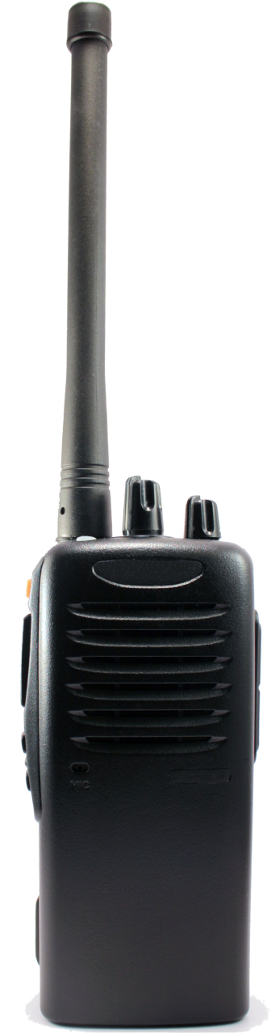
Рисунок 1 – Внешний вид приёмопередатчика радиостанции «Аргут РК-301М»

На приёмопередатчике размещены органы управления и индикации, соединитель гарнитуры, соединители подключения антенны.
К приёмопередатчику имеется возможность подключения дополнительных аксессуаров:
- гарнитура;
- антенно-фидерное устройство
- маскиратор речи

Использование по назначению

Эксплуатационные ограничения

Радиостанция подключается к штатной аккумуляторной батарее

Не допускается разбирать, ремонтировать, замыкать клеммы и использовать иные зарядные устройства и аккумуляторные батареи
Не допускать глубокий разряд до напряжения менее 5 В, что может привести к выходу аккумуляторной батареи из строя.

Не допускается включение без антенны

Зарядное устройство работает только от сети переменного тока 220 В

Предельная температура - плюс 60°С, минус 40°С
    - Рабочая температура - плюс 55°С, минус 25°С

Подготовка изделия к использованию

Установить штатный аккумулятор в приёмопередатчик радиостанции

Присоединить антенну к антенному соединителю приемопередатчика.

При необходимости подключить штатную гарнитуру к соединителю 7.

Радиостанция готова к использованию

Использование изделия

Включение радиостанции
Повернуть ручку 2 по часовой стрелке до щелчка.
Включение радиостанции сопровождается звуковым сигналом
Радиостанция включена и находится в режиме «Дежурный приём» с установленными настройками текущего канала.

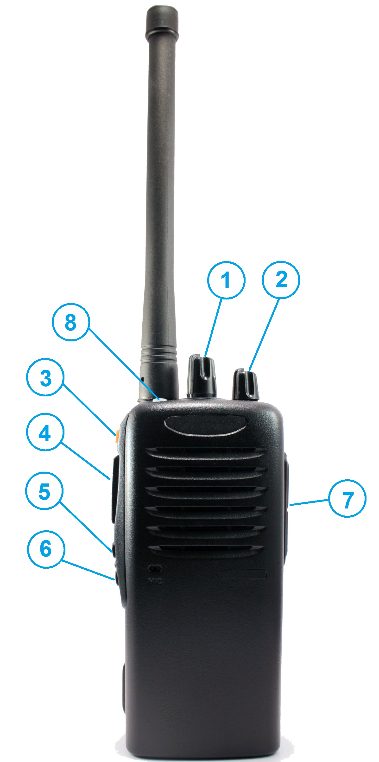
Рисунок 2 Приёмопередатчик радиостанции «Аргут РК-301М»
- Ручка выбора каналов
- Ручка включения радиостанции и регулятор громкости
- Программируемая кнопка № 1
- Кнопка «Передача»
- Программируемая кнопка № 2
- Программируемая кнопка № 3
- Соединитель гарнитуры
- Светодиодный индикатор

Переключение на другой канал связи
Осуществляется вращением ручки 1.

Изменение уровня громкости
Изменение уровня громкости осуществляется ручкой громкости 2
    - Отключение громкоговорителя
Отключение громкоговорителя осуществляется кнопками 3,5,6, в зависимости от их назначения при программировании радиостанции. Включение громкоговорителя производится нажатием той же кнопки, что и отключение. Допускается производить отключение громкоговорителя вращением ручки громкости 2

Сканирование по каналам связи
В радиостанции предусмотрены несколько режимов сканирования
а) простое сканирование
б) приоритетное сканирование
Включение сканирования осуществляется кнопками 3,5,6 в зависимости от их назначения при программировании радиостанции.

Выключение сканирования осуществляется повторным нажатием кнопок 3,5,6, в зависимости от их назначения при программировании радиостанции. При этом радиостанция перейдёт на канал, с которого начиналось сканирования.

Включение и отключение шумоподавителя

Осуществляется кнопками 3,5,6, в зависимости от их назначения при программировании радиостанции.

Приём голосового сообщения
При появлении в антенне сигнала с частотой, на которую настроена радиостанция и уровнем, превышающим порог срабатывания шумоподавителя и, если установлено, с сигналом тональной идентификации, радиостанция переходит в режим «Приём», шумоподавитель выключается, включается громкоговоритель. При этом индикатор 8 загорается зелёным светом на протяжении всего времени режима «Приём»

Передача голосового сообщения
При нажатии на кнопку «Передача» 4 или тангенту подключенной гарнитуры радиостанция переходит в режим «Передача» с установленной мощностью, при этом индикатор 8 загорается и горит на протяжении всего времени режима «Передача». Цвет индикатора 8 соответствует выходной мощности приёмопередатчика:
Синий – пониженная мощность;
Красный – номинальная мощность
Фиолетовый – экстремальная мощность

Установка мощности передатчика
В станции предусмотрено оперативное переключение уровней мощности (номинальной и или экстремальной)
Нажатие кнопок 3,5,6 в зависимости от их назначения при программировании радиостанции, поочерёдно переключают мощность.
Режим работы передатчика определяется в режиме передачи по цвету индикатора 8 (см. п. 2.3.9)

Включение и отключение блокировки клавиатуры
Нажмите кнопку 3,5,6, в зависимости от их назначения при программировании радиостанции, в течение 2 секунд. Радиостанция перейдёт в режим блокировки клавиатуры. Повторное длительное нажатие кнопки переведёт радиостанцию в нормальный режим работы.

Управление устройством преобразования речи
Установка режимов с защитой и без защиты осуществляется при программировании радиостанции на соответствующий канал.

Выключение радиостанции
Повернуть ручку 2 против часовой стрелки до щелчка.

Техническое обслуживание

Общие указания

Техническое обслуживание проводится лицами, непосредственно эксплуатирующими изделие, для поддержания его работоспособности

Замена вышедшего из строя изделия должна производиться в ремонтном органе квалифицированным персоналом

Ремонтным органом является предприятие-изготовитель или уполномоченные предприятием-изготовителем предприятия

Транспортирование и хранение
4.1 Хранение осуществляется в отапливаемых и вентилируемых помещениях, при условии отсутствия паров кислот. Температура хранения от +5 до +40 °С.
4.2 Срок хранения 5 лет.
4.3 Транспортирование осуществляется со средними условиями ГОСТ В9.001 в части воздействия механических факторов, с закреплением ящиков в транспортных средствах.
4.4 Изделие в упакованном виде устойчиво к транспортированию при температуре от 253 до 323 К (от минус 20 до плюс 50 °С) в закрытых железнодорожных вагонах, герметизированных отсеках самолетов и вертолетов.

Утилизация
5.1 Утилизация представляет собой разборку изделия после окончания его срока службы или эксплуатации и отправка утилизируемых составных частей в металлолом. Изделие не представляет опасности для жизни, здоровья людей и окружающей среды и поэтому не требует проведения специальных мероприятий по подготовке и отправке его на утилизацию.

